ЛАБОРАТОРНА РОБОТА 5

Хімічна термодинаміка і термохімія

1. Теми для домашньої підготовки
Енергетичні ефекти хімічних реакцій. Внутрішня енергія і ентальпія. Ентальпія утворення хімічних сполук. Тепловий ефект хімічних реакцій. Закони термохімії. Термохімічні розрахунки. Зміна ентальпії в різних процесах. Теплота згоряння палива.

Самочинні процеси. Поняття про ентропію. Зміна ентропії при хімічних процесах та фазових переходах. Енергія Гіббса, її зміна при хімічних процесах. Ентальпійний та ентропійний фактори ізобарно-ізотермічних процесів. Умови самочинного перебігу хімічних процесів.

2. Запитання та задачі
1. Як пояснити той факт, що хімічні реакції зазвичай перебігають з виділенням або поглинанням теплоти?
2. Що називається внутрішньою енергією системи? Чи можна визначити абсолютне значення внутрішньої енергії? Чому?
3. Що називається ентальпією системи? Чому ентальпію найчастіше використовують у термохімічних рівняннях?
4. Які умови у термохімії та термодинаміці прийняті за стандартні? Чим зумовлена необхідність їх введення?
5. Сформулюйте закон Гесса та його наслідки, наведіть приклади, які їх ілюструють.
6. Використовуючи термохімічні рівняння:
Н_{2(г)} + F_{2(г)} = 2 HF_{(г)}, ΔН = –537 кДж,
2Н_{2(г.)} + 2С_{(тв.)} = С₂Н_{4(г.)}, ΔН = 52,28 кДж,
С_{(тв)} + 2F_{2(г)} = СF_{4(г)}, ΔН = 680 кДж,
визначте ΔН процесу взаємодії етилену з фтором:
С₂Н_{4(г)} + 6F_{2(г)} = 2 СF_{4(г)} + 4 HF_{(г)}
7. Що називається теплотою утворення речовини? Як її використовують у термохімічних розрахунках? Для яких речовин її приймають рівною нулю?
8. Що таке ентропія системи, від чого вона залежить? Чи можна визначити абсолютне значення ентропії? Чому?
9. Як та чому змінюється ентропія системи у результаті таких перетворень:
а) тверда речовина → рідина;
б) рідина → газ;
в) газ → тверда речовина;
г) розчинення твердої речовини у воді;
д) розчинення газу у воді?
10. Чому на відміну від стандартної ентальпії утворення простої речовини її ентропія за стандартних умов не дорівнює нулю? За яких умов ентропія дорівнює нулю?
11. Як впливає зміна ентальпії та зміна ентропії системи на напрямок перебігу хімічної реакції?
12. Що таке енергія Гіббса і як вона змінюється під час перебігу самочинних процесів?
13. Для реакції
2Na_{(тв)}+2Н₂О_{(рід)}=2NaОН_{(водн)}+Н_{2(г)}, ΔН=–386 кДж
розрахуйте тепловий ефект, якщо 2,4 г металічного натрію прореагують з надлишком води.
14. Знаючи стандартні ентальпії утворення ацетилену С₂Н₂, етилену С₂Н₄ та етану С₂Н₆ (див. додаток), розрахуйте кількість теплоти, що виділяється при згорянні 1 кг кожної з речовин. Всі наведені речовини згоряють з утворенням СО_{2(г)} та Н₂О_{(г)}. Яка з цих речовин є найбільш ефективним паливом?
12. Використовуючи дані (див. додат., табл. 7 ) розрахуйте для вказаних реакцій:
а) N_{2(г)} + 3Н_{2(г)} = 2NН_{3(г)};
б) 2Н_{2(г)} + О_{2(г)} = 2Н₂О_{(г)};
в) 4NН_{3(г)} + 5О_{2(г)} = 4NО_{(г)} + 6Н₂О_{(г)}
тепловий ефект та зміну ентропії. Як впливають ентальпійний та ентропійний фактори на напрямок перебігу кожної реакції? Розрахуйте зміну енергії Гіббса за стандартних умов. У якому напрямку перебігатиме реакція за стандартних умов; при низьких температурах; при високих температурах?

3. Експериментальна частина

3.1. Матеріали і обладнання
Безводні хлорид алюмінію, сульфат міді, оксид кальцію, твердий хлорид натрію, концентрований розчин соляної кислоти, сірчаної кислоти, гідроксиду амонію, розчини гідроксиду натрію, оцтової кислоти, щавлевої кислоти, перманганату калію, прилад для одержання газу, прилад для вивчення теплових ефектів реакцій, підфарбована вода, вата технічна, тигель, покривне скельце, хімічні стакани.

3.2. Вивчення напрямку перебігу хімічних реакцій
У хімічний стакан налийте 1 мл концентрованої соляної кислоти НСl, змочить нею стінки і дно стакану і надлишок вилийте. У маленький тигель налийте концентрований розчин аміаку NH₄OH, накрийте його покривним скельцем і помістіть в середину хімічного стакана. Спостерігайте утворення білого диму хлориду амонію.
Зробіть кількісний аналіз цього процесу:
1) обчисліть зміну стандартної ентальпії ΔНцієї реакції і за принципом Ле Шательє визначте напрям зміщення відповідної рівноваги реакції при нагріванні;
2) обчисліть зміну стандартної ентропії ΔSцієї реакції і поясніть, чому вона зменшується;
3) обчисліть зміну стандартного ізобарно-ізотермічного потенціалу ΔGреакції
NH_{3(г)} + HCl_{(г)} = NH₄Cl_{(к)}
і вкажіть напрям і причини її самочинного перебігу;
4) запишіть формулу для константи рівноваги цієї реакції.
Значення стандартних ентальпій та ентропій утворення аміаку NH_{3(г)}, хлороводню HCl_{(г)} та хлориду амонію NH₄Cl_{(к)} знайдіть у додатку.

3.3. Визначення теплового ефекту реакції нейтралізації
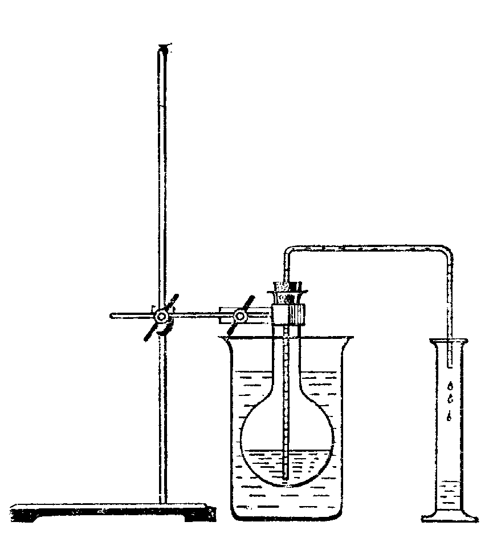
Рис. 5.1. Прилад для дослідження теплових ефектів реакцій з мірним циліндром.
У колбу приладу для дослідження теплових ефектів реакцій (рис. 5.1) налийте 50 мл інтенсивно підфарбованої барвником води. Позначте рівень води в колбі. Після цього закрийте колбу гумовою пробкою із вставленою в неї зігнутою трубкою так, щоб її довгий кінець не доходив до дна колби приблизно на
2 мм. Під верхній загнутий кінець трубки підставте мірний циліндр об’ємом 10 мл.
Налийте у стакан 100 мл 1 М розчину оцтової кислоти і занурте у цей розчин колбу приладу для дослідження теплових ефектів реакцій. Додайте у стакан 100 мл 1 М розчину аміаку і, швидко піднімаючи й опускаючи колбу, перемішайте розчин. При цьому повітря в колбі нагрівається і частина забарвленої води виливається в підставлений під трубку мірний циліндр. Запишіть об’єм води, що вилилася.
Долийте води в колбу до зробленої раніше позначки. Повторіть той самий дослід, але замість оцтової кислоти і аміаку візьміть по 100 мл 1 М розчинів соляної кислоти і гідроксиду натрію. Під верхній загнутий кінець трубки підставте інший циліндр. Запишіть об’єм води, що вилилася.
Порівняйте об’єми води, витісненої після першого і другого досліду та зробіть висновки про кількість виділеної теплоти.
Напишіть рівняння реакцій та обчисліть зміну стандартної ентальпії ΔН, зміну стандартної ентропії ΔSі зміну стандартного ізобарно-ізотермічного потенціалу ΔGдля реакції взаємодії соляної кислоти з гідроксидом натрію. Відповідні значення стандартних ентальпій і ентропій вихідних речовин і продуктів реакції знайдіть у додатку.
Як зміниться значення стандартної ентальпії ΔН, якщо для розрахунків взяти відповідні константи для водних розчинів?
Розрахуйте зміну стандартної ентальпії ΔНдля реакції розчинів оцтової кислоти та аміаку. Чому одержане значення відрізняється від зміни стандартної ентальпії для реакції соляної кислоти з гідроксидом натрію?

3.4. Визначення теплового ефекту реакцій гідратації
3.4.1. Підготуйте прилад для дослідження теплових ефектів реакцій, як описано у розділі 3.3. У прилад для одержання газу насипте 20–30 г твердого хлориду натрію і обережно залийте його концентрованою сірчаною кислотою.
Колбу приладу для дослідження теплових ефектів реакцій
обмотайте ватою. Змочіть вату водою і спрямуйте на неї струмінь хлороводню з газовідвідної трубки приладу для одержання газу. При цьому повітря в колбі нагрівається і частина забарвленої води виливається у мірний циліндр. Запишіть об’єм води, що вилилася. Порівняйте його з об’ємом, який вилився у досліді з розділу 3.3.
3.4.2. Підготуйте прилад для дослідження теплових ефектів реакцій, як описано у розділі 3.3.
Налийте у стакан 200 мл дистильованої води, занурте у неї колбу приладу для дослідження теплових ефектів реакцій і додайте у стакан 0,2 М безводного хлориду алюмінію. Швидко піднімаючи й опускаючи колбу, обережно перемішайте розчин у стакані. Оскільки процес гідратації супроводжується виділенням теплоти, частина забарвленої води виливається в підставлений під трубку мірний циліндр. Запишіть об’єм води, що вилилася.
3.4.3. Підготуйте прилад для дослідження теплових ефектів реакцій, як описано у розділі 3.3.
У стакан налийте 200 мл води, занурте в неї колбу приладу для дослідження теплових ефектів реакцій і додайте 0,2 М безводного сульфату міді. Швидко піднімаючи й опускаючи колбу, перемішайте розчин у стакані. Забарвлена вода виливається у в підставлений під трубку мірний циліндр. Запишіть об’єм води, що вилилася.
3.4.4. Підготуйте прилад для дослідження теплових ефектів реакцій, як описано у розділі 3.3.
Насипте у стакан 0,1 М безводного оксиду кальцію, опустіть колбу приладу для дослідження теплових ефектів реакцій і налийте в стакан 200 мл води. Швидко піднімаючи й опускаючи колбу, перемішайте розчин у стакані. Забарвлена вода виливається у в підставлений під трубку мірний циліндр. Запишіть об’єм води, що вилилася.
3.4.5. Підготуйте прилад для дослідження теплових ефектів реакцій, як описано у розділі 3.3.
Налийте у стакан 50 мл 1 М розчину щавлевої кислоти, 30 мл 1 М розведеної сірчаної кислоти, 20 мл дистильованої води і
100 мл 0,2 М розчину перманганату калію. Занурте у цей розчин колбу приладу для дослідження теплових ефектів реакцій і перемішайте розчин у стакані. Через 1–2 хв починається бурхлива реакція, розчин знебарвлюється і нагрівається. Забарвлена вода виливається у підставлений мірний циліндр. Запишіть об’єм води, що вилилася.
Примітка: Замість циліндра можна використати U-подібну трубку, в обидва коліна якої необхідно налити підфарбовану воду, після чого можна спостерігати за зміною рівнів води в обох колінах під час дослідів (рис. 5.2).
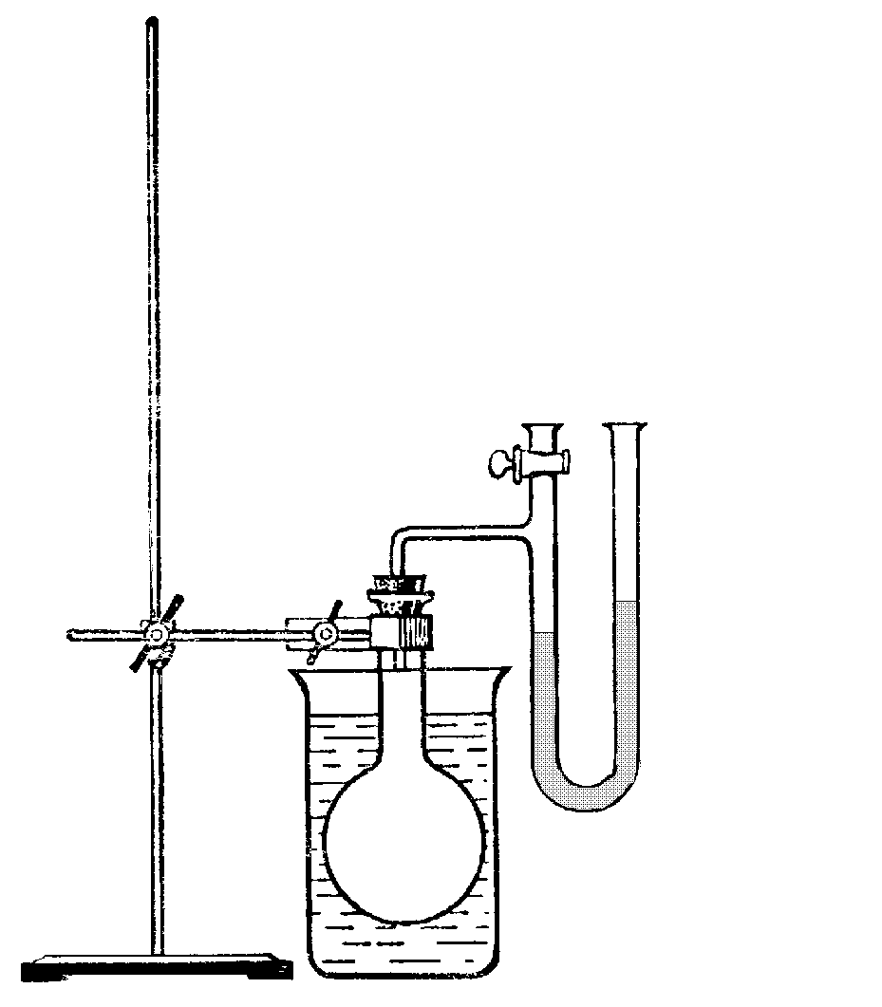
Рис. 5.2. Прилад для дослідження теплових ефектів реакцій
Порівняйте теплові ефекти гідратації різних речовин і розташуйте ці речовини у порядку збільшення значень теплоти їх гідратації. Поясніть, чим обумовлений саме такий порядок розташування речовин в одержаному ряді.

